新北市志願服務推廣中心
銀色服務 樂享生活~推動高齡者參與志願服務分享講座活動簡章
時 間 | 課程主題及內容概要 | 授課講師
09:00-09:30 | 報 到
09:30-10:00 | 新北市志願服務推廣中心  介紹 | 新北市志願服務推廣中心  業務承辦人
10:00-12:00  (120分鐘) |   銀色服務 樂享生活  ~桌遊探己·發現服務天賦  內容說明：運用牌卡帶領自己認識自身優勢，進而找到適合自己的志工服務單位。 | 華人正念減壓中心  林彩媚 資深社工師
12:00-13:30 | 午餐、午休＆發放餐便當
13:30-13:40 | 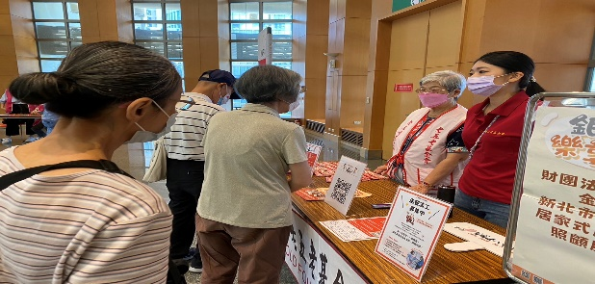  新北市志工召募活動說明  內容說明：向民眾說明後續的活動內容及如何參與，同時介紹如何向各單位報名當志工。 | 新北市志願服務推廣中心  業務承辦人
13:40-15:00 | 新北市志工召募宣傳暨擺攤  內容說明：邀請有志工需求的服務單位現場擺攤招募志工。 | 新北市志願服務運用單位
15:00 | 抽獎活動＆賦歸
全程參與且完成指定任務者(集滿3枚戳章+完成活動問卷)可參加抽獎活動，人人有獎！
集章方式：全程參與上午講座，可得1枚章；聆聽任兩個攤位(不重複)的志工招募內容，可再得2枚章。
- 參加對象：65歲以上(或屆齡)願意投入志願服務，且尚未成為志工者優先錄取，共120名
- 活動時間：115年7月2日(四)
- 活動地點：新北市政府603大禮堂(板橋區中山路一段161號6樓)

- 報名時間：即日起至6月14日(日)或額滿為止
- 報名方式：(擇一方式報名，恕不受理現場報名或旁聽)
  - 電話報名：02-2981-9090張主任
  - 網路報名：https://www.surveycake.com/s/K9m8y
  - 紙本報名：報名表請見第二頁
主辦單位：新北市政府社會局
掃描立即報名
承辦單位：新北市志願服務推廣中心（社團法人中華民國天元慈善功德會 承接）
新北市志願服務推廣中心
銀色服務 樂享生活~推動高齡者參與志願服務分享講座
活動報名表
姓名 |  | 您的出生年次 | 民國__________年
性別 | □生理男 □生理女 | 用餐情形 | □葷 □素
聯絡手機 |  | 市內電話
聯絡E-mail
請問您是從哪裡得知此活動訊息?
中心官網
親朋好友
志工服務單位
中心官方LINE、FB
紙本海報、DM
其他
□中心官網 □中心官方LINE、FB □親朋好友
□志工服務單位 □紙本海報、DM □其他______________
請問您現在是否有在其他單位當志工?
(沒有單位免填)
※填完報名表請交給新北市志願服務推廣中心張主任(電話:02-29819090／信箱:vtc@vtc.org.tw／傳真:2981-9055)，以利後續為您安排座位，謝謝您！
※由於活動於7月舉辦，屆時會再發送活動行前通知，還請留意相關訊息喔！

